Консультация для родителей- День защиты детей!
Немного из истории
Международный день детей — один из самых старых международных праздников.
Решение о его проведении было принято в 1925 году на Всемирной конференции, посвященной вопросам благополучия детей, в Женеве.
История умалчивает, почему этот детский праздник было решено отмечать именно 1 июня.
По одной из версий, в 1925 году Генеральный консул Китая в Сан-Франциско собрал группу китайских детей-сирот и устроил для них празднование Дуань-у цзе (Фестиваля лодок-драконов), дата которого как раз пришлась на 1 июня.
По счастливой случайности, день совпал и со временем проведения «детской» конференции в Женеве.
После Второй мировой войны, когда проблемы сохранения здоровья и благополучия детей были как никогда актуальны, в 1949 году в Париже состоялся конгресс женщин, на котором прозвучала клятва о безустанной борьбе за обеспечение прочного мира, как единственной гарантии счастья детей.
И в том же году на Московской сессии Совета Международной демократической федерации женщин в соответствии с решениями её 2-го конгресса был учрежден сегодняшний праздник.
А через год, в 1950 году 1 июня был проведен первый Международный день защиты детей, после чего этот праздник проводится ежегодно.

Флаг Международного дня детей
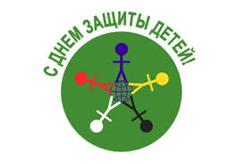

У Международного дня детей есть флаг.
На зеленом фоне, символизирующем рост, гармонию, свежесть и плодородие, вокруг знака Земли размещены стилизованные фигурки — красная, желтая, синяя, белая и черная.
Эти человеческие фигурки символизируют разнообразие и терпимость.
Знак Земли, размещенный в центре, — это символ нашего общего дома.
Международный день защиты детей отмечали речами и дискуссиями о правах и благополучии детей, проводили показы новых детских художественных фильмов и телепередач, устраивали спортивные соревнования для детей, часто приглашая к участию и родителей.
И сегодня во многих странах в этот день проходит множество массовых, развлекательных и культурных мероприятий для детей.
Но День защиты детей — это не только веселый праздник для самих детей, это и напоминание обществу о необходимости защищать права ребенка, чтобы все дети росли счастливыми, учились, занимались любимым делом и в будущем стали замечательными родителями и гражданами своей страны.

Правовое просвещение детей и родителей
Уважаемые родители, предлагаем Вам информацию по правовому просвещению семей с детьми. Это должен знать и объяснить своему ребёнку каждый родитель!
В соответствии с поручением Министерства образования и науки в рамках мероприятий по правовому консультированию и правовому просвещению детей и их законных представителей публикуем для Вас следующую информацию.
«ПРАВА РЕБЕНКА – СОБЛЮДЕНИЕ ИХ В СЕМЬЕ»
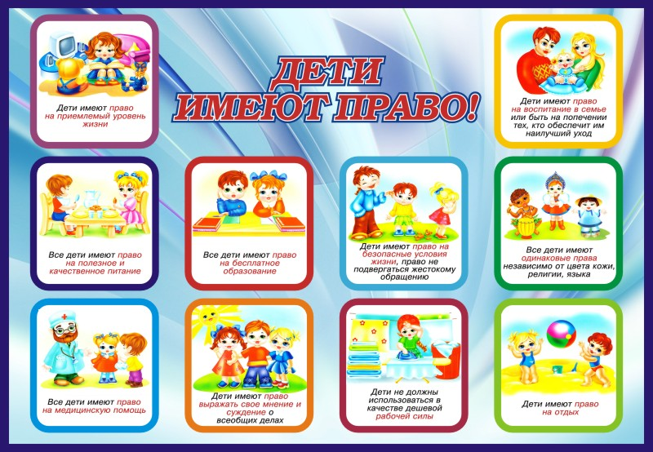
Основные международные документы, касающиеся прав детей.
- Декларация прав ребенка (1959).
- Конвенция ООН о правах ребенка (1989).
- Всемирная декларация об обеспечении выживания, защиты и развития детей (1990).
- В нашей стране, кроме этих документов, принят ряд законодательных актов.
- Семейный Кодекс РФ (1996).
- Закон «Об основных гарантиях прав ребенка в РФ».
- Закон «Об образовании».
В перечисленных документах провозглашаются основные права детей:
на имя, гражданство, любовь, понимание, материальное обеспечение, социальную защиту и возможность получать образование, развиваться физически, умственно, нравственно и духовно в условиях свободы.
Особое место уделяется защите прав ребенка. Указывается, что ребенок должен своевременно получать помощь и быть защищен от всех форм небрежного отношения, жестокости и эксплуатации.
Законодательные акты признают за каждым ребенком – независимо от расы, цвета кожи, пола, языка, религии , политических или иных убеждений, национального, этнического и социального происхождения – юридическое право: на воспитание, развитие, защиту, активное участие в жизни общества. Права ребенка увязываются с правами и обязанностями родителей и других лиц, несущих ответственность за жизнь детей, их развитие и защиту.
Ст. 65 п. 1 Семейного кодекса гласит, что «родительские права не могут осуществляться в противоречии с интересами детей".
Обеспечение интересов детей.
Обеспечение интересов детей должно быть предметом основной заботы их родителей. При осуществлении родительских прав взрослые не вправе причинять вред физическому и психическому здоровью детей, их нравственному развитию. Способы воспитания детей должны исключать пренебрежительное, жестокое, грубое, унижающее человеческое достоинство, обращение, оскорбление или эксплуатацию детей.
Каждый ребенок, в соответствии с нормами внутреннего и международного права, обладает следующими правами и свободами в области семейных отношений:
- жить и воспитываться в семье;
- знать, кто является его родителями;
- на проживание совместно с ними (кроме случаев, когда это противоречит его интересам) и на заботу с их стороны;
- на воспитание родителями, а при их отсутствии или лишении родительских прав – на воспитание опекуном, попечителем или детским учреждением;
- на всестороннее развитие;
- на уважение человеческого достоинства;
- на общение с родителями, бабушкой, дедушкой, братьями, сестрами, иными родственниками; сохраняется это право и за ребенком, находящимся в экстремальной ситуации, то есть попавшим в следственный изолятор, больницу и т.д.;
- на защиту;
- на выражение собственного мнения;
- на получение фамилии, имени, отчества;
- на получение средств, к существованию и на собственные доходы.
Советы родителям
Ребенок ни в чем не виноват перед вами. Ни в том, что появился на свет. Ни в том, что создал вам дополнительные трудности. Ни в том, что не оправдал ваши ожидания. И вы не вправе требовать, чтобы он разрешил ваши проблемы.
Ребенок – не ваша собственность, а самостоятельный человек. И решать его судьбу, а тем более ломать по своему усмотрению ему жизнь вы не имеете права. Вы можете лишь помочь ему выбрать жизненный путь, изучив его способности и интересы и создав условия для их реализации.
Ваш ребенок далеко не всегда будет послушным и милым. Его упрямство и капризы также неизбежны, как сам факт присутствия в семье.
Вы должны всегда верить в то лучшее, что есть в ребенке. В то лучшее, что в нем еще будет. Не сомневаться в том, что рано или поздно это лучшее непременно проявится. И сохранять оптимизм во всех педагогических невзгодах.
Ребенок учится тому, чему его учит жизнь
(Барбара Л.Вульф)
- Если ребенок живет в атмосфере любви и признания, он учится находить любовь.
- Если к ребенку относиться враждебно, он учится драться.
- Если ребенка высмеивают, он учится быть застенчивым.
- Если ребенка стыдят, он учится чувствовать себя виноватым.
- Если ребенок вынужден проявлять терпимость, он учится терпению.
- Если ребенка поощряют, он учится уверенности в себе.
- Если ребенка хвалят, он учится благодарности.
- Если к ребенку относятся честно, он учится справедливости.
- Если ребенок растет в безопасности, он учится доверять.
- Если к ребенку относятся с одобрением, он учится любить себя.

Три заповеди мудрого родителя
- Ребенка нужно не просто любить, этого мало.
- Его нужно уважать и видеть в нём личность . Не забывайте также о том, что воспитание – процесс «долгоиграющий», мгновенных результатов ждать не приходится.
- Если малыш по каким-то причинам не оправдывает ваших ожиданий, не кипятитесь. Спокойно подумайте, что вы можете сделать, чтобы ситуация со временем изменилась.

